**UNIVERSIDADE FEDERAL DE UBERLÂNDIA**

ALUNAS: CAROLINA ALVES SANTOS

JÉSSICA ALVES PEREIRA RODRIGUES

**GEOPROCESSAMENTO**

**UBERLÂNDIA**

**2014**

**CAROLINA ALVES SANTOS**

**JÉSSICA ALVES PEREIRA RODRIGUES**

**GEOPROCESSAMENTO**

Trabalho final apresentado à disciplina de Geoprocessamento do curso de Geografia, como requisito de aprovação parcial da disciplina de Geoprocessamento.

Orientador: Prof.Mirna Karla

**UBERLÂNDIA**

**2014**

**Atividade 1:**

1. Para realizar as atividades, foram necessários mapas com limites de municípios, informações populacionais, informações de gênero, situação de domicílio e informações eleitorais. Os limites foram adquiridos através de downloads em sites como IBGE e Prefeitura. Os demais dados em instituições de órgãos oficiais, como Fundação João Pinheiro e IBGE.
2. Os municípios com população urbana acima de 20.000 são: Araguari, Uberlândia, Uberaba, Patrocínio e Araxá. E municípios com população masculina acima de 8.000 são: Tupaciguara, Araguari, Uberlândia, Uberaba, Sacramento, Patrocínio, Ibiá e Araxá.
3. Os municípios que possuem população rural acima de 7.000 habitantes são: Uberlândia, Uberaba e Patrocínio. Municípios que possuem população feminina maior que a masculina são: Tupaciguara, Araguari, Uberlândia, Uberaba, Pedrinópolis e Santa Juliana.

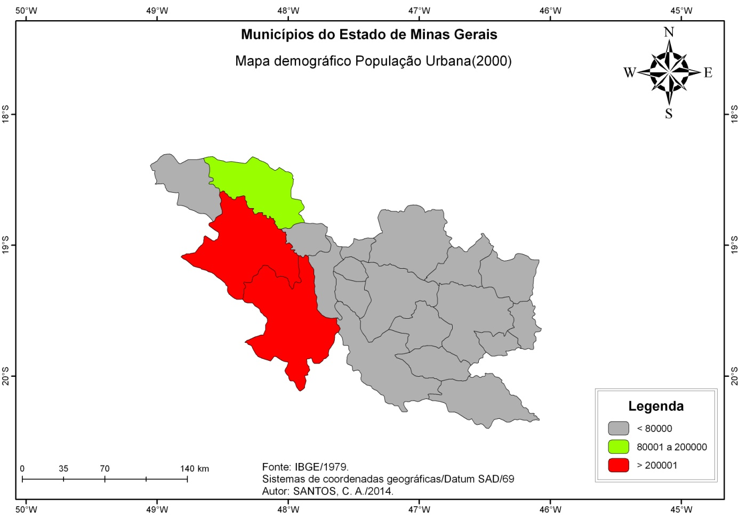

1. O mapa pode auxiliar no monitoramento das cidades, estudos sobre atividades humanas na ocupação do solo, crescimento populacional, controle de taxa de emprego/desemprego, desigualdade social, elaborar diagnóstico das cidades. E foi utilizada a ferramenta de Layout para elaboração do mapa demográfico.
2. A ferramenta utilizada para a elaboração do mapa dos municípios foi “select by attributes” para selecionar as informações de interesse de acordo com o critério estabelecido.

**Atividade 2:**

1. Para avaliação do uso da terra foi usado o limite da bacia do Rio das Pedras, imagem da bacia com a composição (4r3g2b). O modelo de edital de elevação é uma imagem que fornece valor de altitude para gerar o limite da bacia. Esses dados foram adquiridos pelo site da Universidade Federal do Rio Grande do Sul.
2. Área total: 421,0 km², 42108,00 há e porcentagem 100%.

|  |  |  |  |  |
| --- | --- | --- | --- | --- |
|  |  |  |  |  |
|  | Classes | área km | área há | porcentagem |
|  | Água | 0,48 | 48,00 | 0,11 |
|  | Cerrado | 14,53 | 1453,00 | 3,45 |
|  | Granja | 4,73 | 473,00 | 1,12 |
|  | Pivô | 1,76 | 176,00 | 0,42 |
|  | Reflorestamento | 45,97 | 4597,00 | 10,92 |
|  | Urbano | 8,62 | 862,00 | 2,05 |
|  | Agropecuária | 232,57 | 23257,00 | 55,23 |
|  | Campo hidrófilo/Mata | 112,42 | 11242,00 | 26,70 |
|  |  | 421,08 | 42108,00 | 100,00 |

1. A classe de uso predominante é Agropecuária, devido às atividades economicamente realizadas próximas a bacia. Essa atividade é realizada devido a sua topografia, ser um local plano está propício a ter este impacto, mesmo que o solo precise de correção, mas tem como ponto favorável ser um local plano.

**d)**

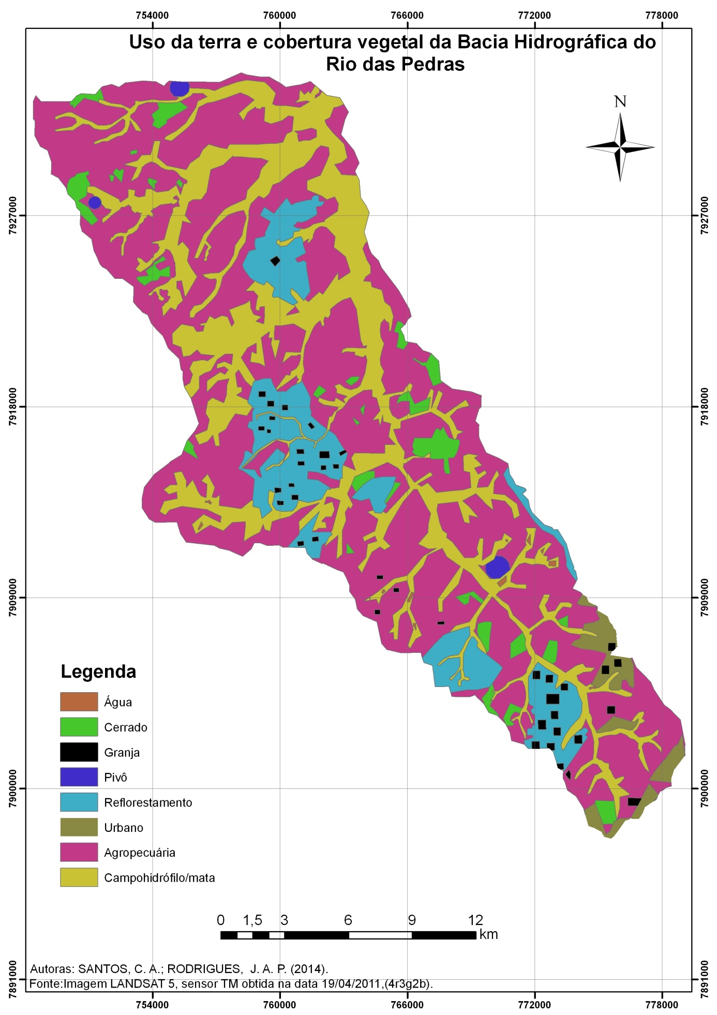

1. O mapa serve para o conhecimento prévio para suscetibilidades e restrições de uso. É utilizado para compreender os componentes do sistema natural e estabelecer o seu uso, ocupação e gestão, manejo e uso da água e gestão para exploração de recursos.
2. A ferramenta utilizada para a elaboração do mapa do uso do solo foi “select by attributes” para selecionar as informações de interesse de acordo com o critério estabelecido.

**Atividade 3:**

1. O mapa de uso do solo, limite da bacia as bandas retiradas do site INPE. Foi usada a ferramenta clip para cortar o campo hidrófilo, depois foi usada a ferramenta export criando uma nova base de dados. Após, o layout foi elaborado para finalizar a fabricação do mapa.
2. Área de cobertura vegetal natural: 40,41km², 42108,00 há e porcentagem 41,16%.

|  |  |  |  |
| --- | --- | --- | --- |
| Classes | área km | área há | porcentagem |
| Água | 0,35 | 35,00 | 0,65 |
| Cerrado | 0,79 | 79,00 | 1,47 |
| Granja | 0,02 | 2,00 | 0,04 |
| Pivô | 0,01 | 1,00 | 0,02 |
| Reflorestamento | 2,62 | 262,00 | 4,87 |
| Urbano | 0,53 | 53,00 | 0,98 |
| Agropecuária | 9,89 | 989,00 | 18,37 |
| Campo hidrófilo/Mata | 39,62 | 3962,00 | 73,60 |
|  | 53,83 | 5383,00 | 100,00 |

**c)** A segunda classe predominante de uso da terra é a agropecuária com 18,37%

**d)**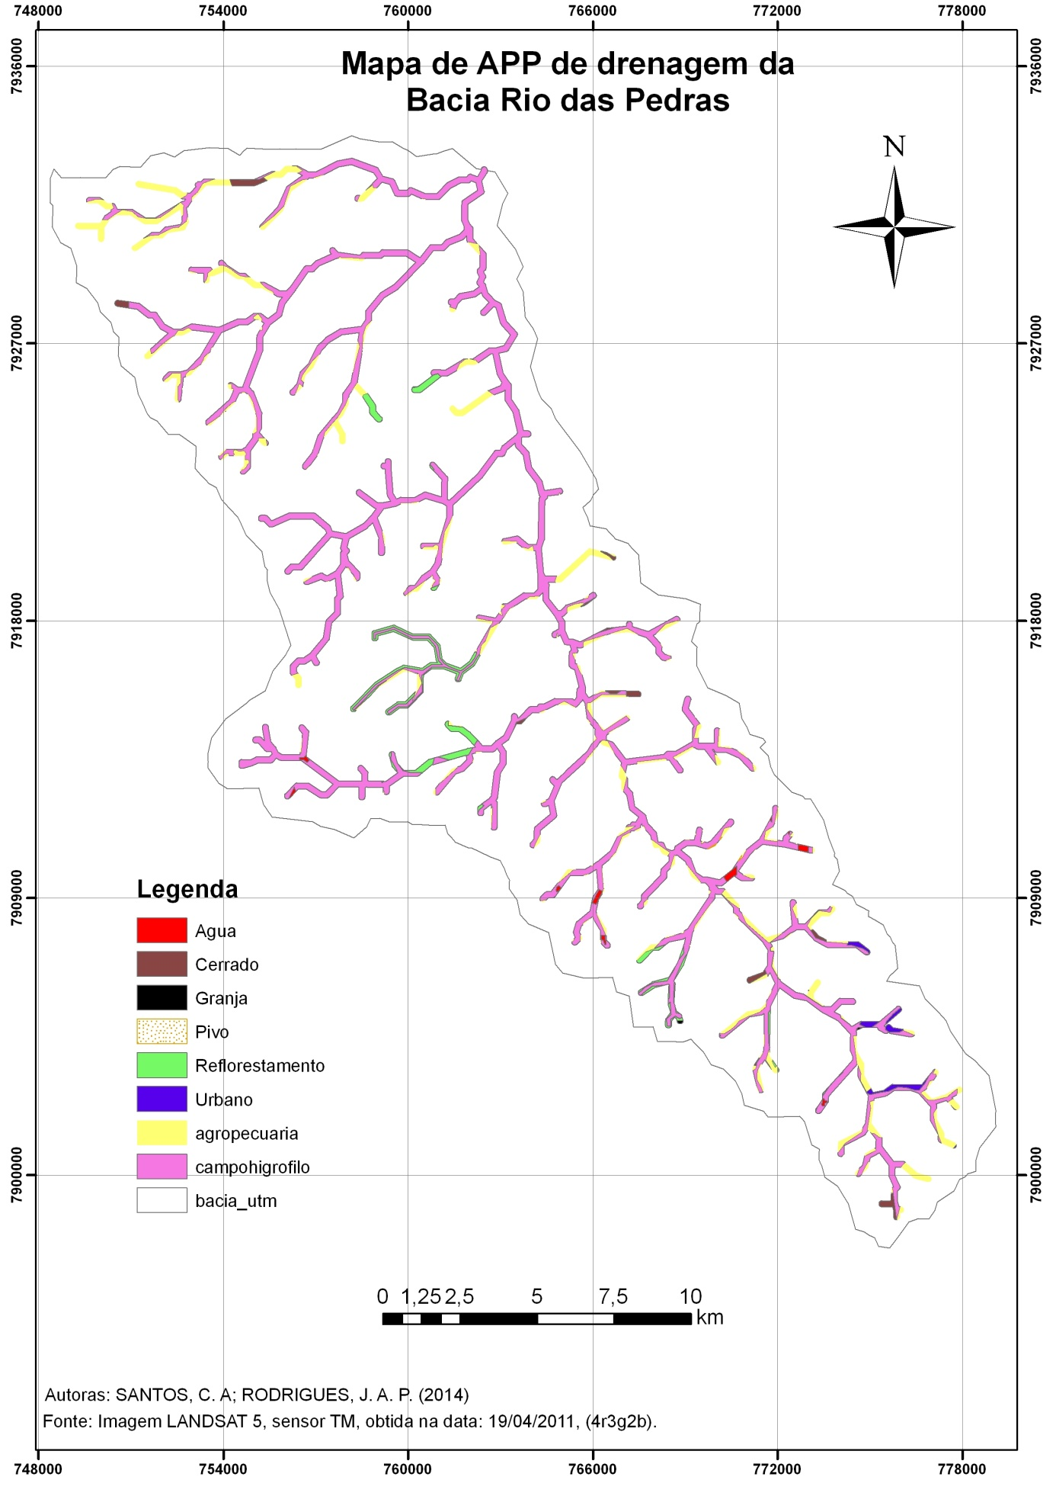

**e)** O mapa tem a funcionalidade de detectar áreas protegidas, de vegetação nativa ou não. O que seria útil para a preservação ambiental de recursos hídricos, da paisagem, da biodiversidade, da fauna e da flora, manteria a proteção do solo e assegurar o bem-estar das populações.

**f)** A ferramenta utilizada para a elaboração do mapa da APP foi “select by attributes” para selecionar as informações de interesse de acordo com o critério estabelecido.